Laboratorio Nro. 3: Backtracking

Yashua Alexander Narvaez Pulgarin  Universidad Eafit  Medellín, Colombia  yanarvaezp@eafit.edu.co | Mateo Marulanda Cifuentes  Universidad Eafit  Medellín, Colombia  mmarulandac@eafit.edu.co

1)

- Código

- Código
- Código
- Usamos una implementación básica de un grafo, junto listas enlazadas y un arreglo de distancias. Primero llenamos el arreglo de distancias con el valor más alto de un entero en java. Luego con DFS y de manera recursiva hayamos el camino más corto, preguntando desde que nodo quiere hacer el recorrido hasta donde. (Igual, recorre desde todos los nodos).

3) Simulacro de preguntas de sustentación de Proyectos

1. Los siguientes algoritmos resuelven el problema de encontrar el camino más orto en un grafo.

Dijkstra's algorithm
A* search algorithm
Floyd–Warshall algorithm
Johnson's algorithm
Viterbi algorithm

2.

Valor de N | Fuerza Bruta
4 | < a 1 minuto
8 | < a 1 minuto
16 | demora más de 5 minutos
32 | demora más de 5 minutos
 | O(2n^2^2)

Valor de N | BackTracking
4 | 0.1.segs
8 | 0.7segs
16 | demora más de 5 minutos
32 | demora más de 5 minutos
 | O(2n^2)

4) Simulacro de Parcial

- A.) n+a+b+c
B.) n,a
C.) b,c

A.) path[0]
B.) v,graph[pos-1][path[v]],path[], v
C.) graph[path[pos-1]][path[0]], path[v], poslength-1

5. Lectura recomendada (opcional)

Resumen:
Muchos problemas pueden ser resueltos mediante el uso de árboles, por lo cual el problema se termina convirtiendo en un problema de árboles de búsqueda. En el capítulo se tocan temas como tipos de búsqueda como BFS, el método de Hill climbing, la estrategia de ramificar y cortar. Se busca con el capítulo abordar los problemas utilizando árboles y encontrar una forma recursiva de resolver el problema. Aunque en el capítulo anterior trabajamos con fuerza bruta, la recursión y los árboles de búsqueda son una gran alternativa para una mejor optimización de código y una mejor alternativa ante los algoritmos de fuerza bruta.

Mapa conceptual con principales ideas:
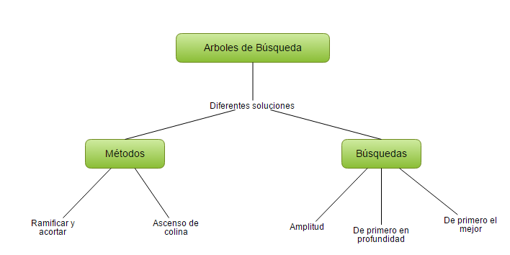

6. Trabajo en Equipo y Progreso Gradual (Opcional)

Cambios en el código y en el informe:
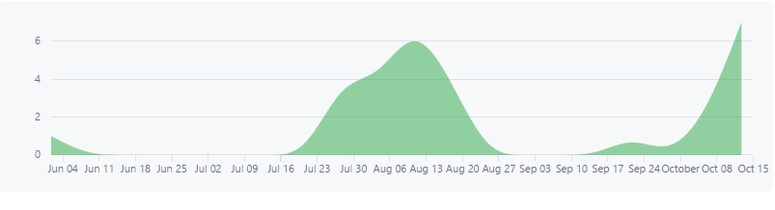
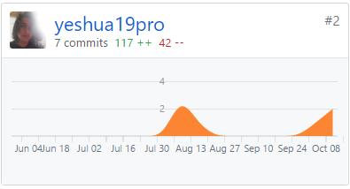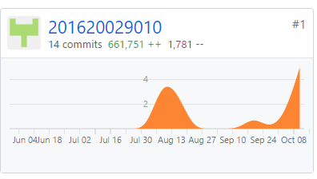

Trabajo pendiente:
Pendiente | Asignado | Completado
 | Yeshua/Mateo | Punto 1
 | Mateo | Punto 2
 | Yeshua/Mateo | Punto 3
 | Mateo | Punto 4
 | Yeshua | Punto 5
 | Yeshua | Punto 6

